El Papa, a los Neocatecumenales: “Todo dentro de la Iglesia, nada fuera”
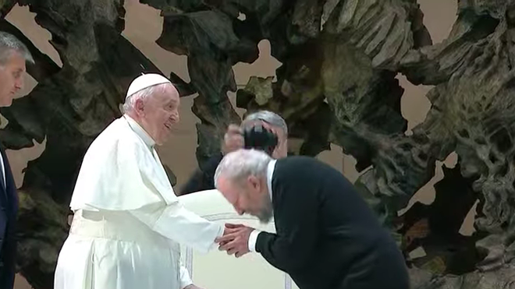
El Papa, con Kiko Argüello

En su mensaje improvisado, sin discurso escrito, el Papa recordó el llamado “a ir adelante con la fuerza del espíritu llevando el evangelio de Jesucristo en las manos”. “El de Jesucristo, no el mío” aclaró

“La fe crece, se incultura, pero es siempre la misma. Este espíritu misionero es una inspiración para todos, les agradezco por esto y les pido ductilidad y obediencia a Jesucristo y a su Iglesia”
Así, los animó a “siempre ir adelante con el obispo, que es el jefe de la Iglesia. De este país, de este Estado”
27.06.2022 Hernán Reyes Alcaide, corresponsal en el Vaticano
En un encuentro masivo con comunidades neocatecumenales de todo el mundo, el papa Francisco les pidió hoy que hagan “todo dentro de la Iglesia, nada fuera”, al tiempo que destacó la “pluriculturalidad” del Evangelio.
“Hemos sentido la misión de Jesús: vayan, den testimonio, prediquen el Evangelio. Con la misma fuerza que Jesús le había dado, la que viene del espíritu”, recordó Francisco al iniciar el encuentro.
“Sabemos que una vez que nos bautizamos, la comunidad que nace tras el bautismo es libre es una nueva iglesia y debemos dejarla crecer, ayudarla. Con las propias modalidades, la propia cultura. Y esta es la historia de la Evangelización. Todos iguales en la fe, la misma fe, pero todos con modalidades de la propia cultura o del lugar donde es predicada la fe”, planteó el pontífice en el encuentro que encabezó en el Aula Pablo VI.
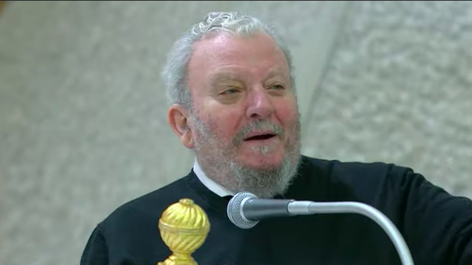
Kiko Argüello, hablando en el Aula Pablo VI

Tantas culturas, el mismo Evangelio
“Esta es la riqueza pluricultural del Evangelio, que nace de la prédica de Jesucristo y se hace cultura, y es un poco la historia de la iglesia. Tantas culturas, el mismo Evangelio; Tantos pueblos, el mismo Jesucristo”, ponderó Jorge Bergoglio.
En su mensaje improvisado, sin discurso escrito, el Papa recordó el llamado “a ir adelante con la fuerza del espíritu llevando el evangelio de Jesucristo en las manos”.
“El de Jesucristo, no el mío” aclaró el Papa.
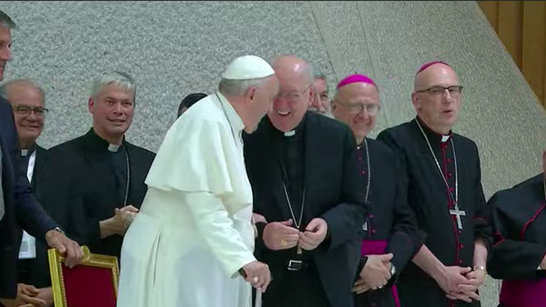
Francisco, con Farrell y obispos amigos del Camino
“La fe crece, se incultura, pero es siempre la misma. Este espíritu misionero es una inspiración para todos, les agradezco por esto y les pido ductilidad y obediencia a Jesucristo y a su Iglesia”, planteó Francisco.
En ese marco, los animó a hacer “todo dentro de la iglesia, nada fuera de la Iglesia”.

El obispo, jefe de la Iglesia
“Esta es la espiritualidad que debe siempre acompañarnos. Predicar a Jesucristo con la fuerza del espíritu con la Iglesia y en la Iglesia”, argumentó.
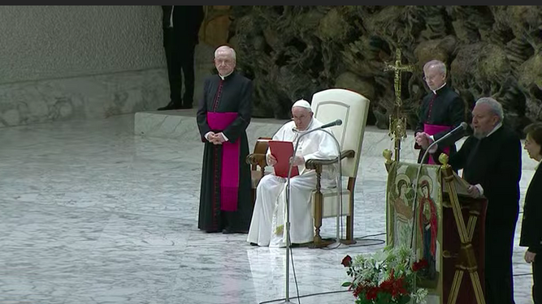
Kiko Argüello y el Papa Francisco
Así, los animó a “siempre ir adelante con el obispo, que es el jefe de la Iglesia. De este país, de este Estado”.
“Vayan adelante, coraje, gracias por su generosidad. No se olviden de la mirada de Jesús, que ha enviado a cada uno de ustedes”, les dijo por último.
https://www.religiondigital.org/el_papa_de_la_primavera/Papa-Neocatecumenales-dentro-Iglesia-evangelio-kikos-pluriculturalidad-espiritu-unidad_0_2463653619.html?utm_source=newsletter&utm_medium=email&utm_campaign=el_papa_a_los_kikos_todo_dentro_de_la_iglesia_nada_fuera&utm_term=2022-06-28

